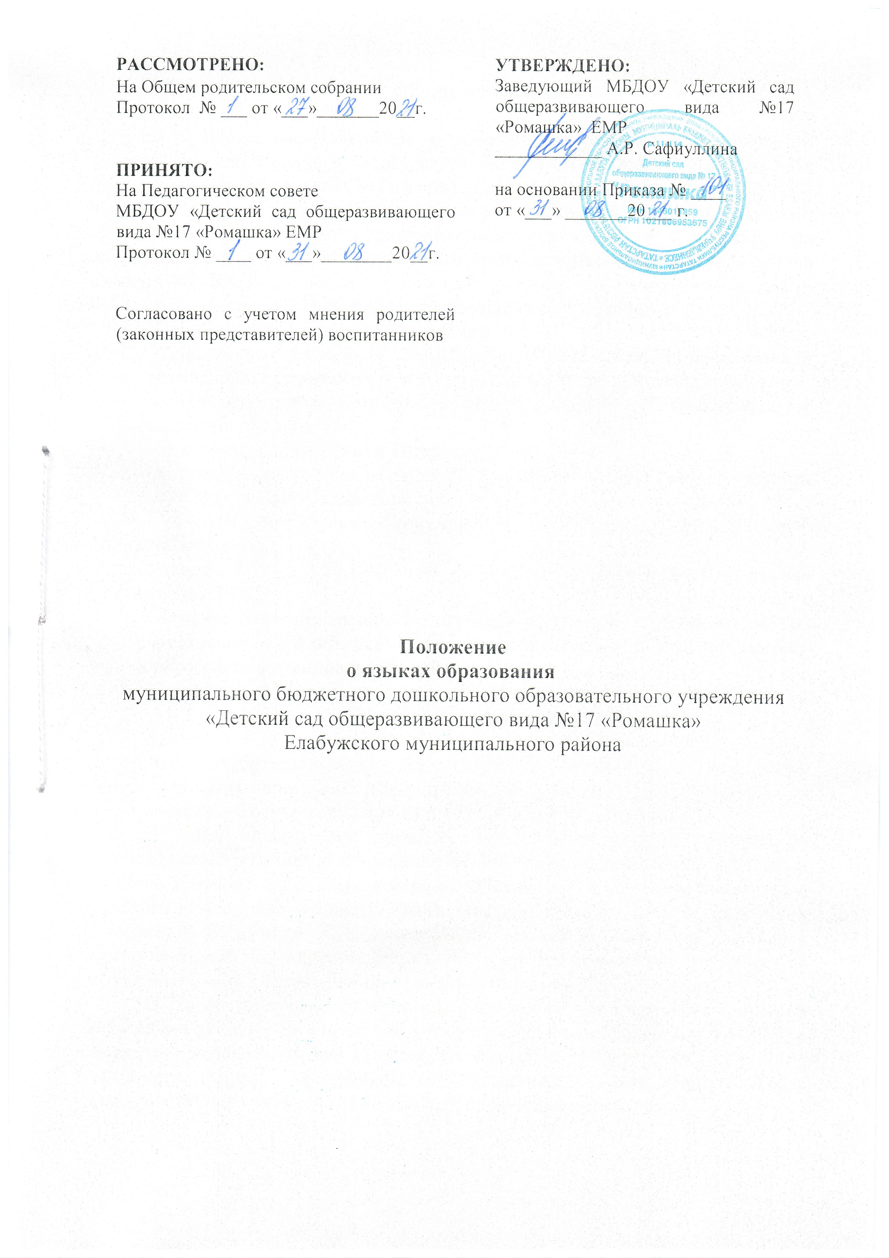

- Общие положения

  - Настоящее Положение о языках образования Муниципального бюджетного дошкольного образовательного учреждения «Детский сад общеразвивающего вида №17 «Ромашка» Елабужского муниципального района (далее – Положение) определяет языки образования в Муниципальном бюджетном дошкольном образовательном учреждении «Детский сад общеразвивающего вида №17 «Ромашка» Елабужского муниципального района (далее – МБДОУ).
  - Настоящее Положение разработано в соответствии с:
- Конституцией Российской Федерации;
- Федеральным законом от 29.12.2012 г. № 273-ФЗ «Об образовании в Российской Федерации» (ч.5, ч.6 ст.14, п.д. ч.2 ст.29, п.2 ст.60);
- Федеральным законом от 25 октября 1991 г. №1807-1 «О языках народов Российской Федерации»;
- Конституцией Республики Татарстан;
- Федеральным законом от 01.06.2005 г. № 53- ФЗ «О государственном языке Республики Татарстан»;
- Законом Республики Татарстан от 22.07.2013 г. №68-ЗРТ «Об образовании»;
- Законом РФ от 25.10.1991 г. №1807-1 (ред. от 12.03.2014 г.) «О языках народов РФ»;
- Уставом Муниципального бюджетного дошкольного образовательного учреждения «Детский сад общеразвивающегоо вида №17 «Ромашка» Елабужского муниципального района.

- Образовательная деятельность

2.1. Образовательная деятельность в МБДОУ при реализации образовательных программ дошкольного образования осуществляется на русском языке – государственном языке Российской Федерации.
2.2. При приеме на обучение по образовательным программам дошкольного образования свободный выбор языка образования, изучаемых родного языка из числа языков народов Российской Федерации, в том числе русского языка как родного языка, государственных языков республик Российской Федерации осуществляется по заявлениям родителей (законных представителей) несовершеннолетних обучающихся при приеме (переводе) на обучение по образовательным программам дошкольного образования.
2.3. Право на изучение родного языка из числа языков народов Российской Федерации реализуется в пределах возможностей, предоставляемых МБДОУ, в порядке, установленном законодательством Российской Федерации. Реализация указанных прав обеспечивается созданием необходимого числа соответствующих групп, а также условий их функционирования.

- Использование языков в деятельности МБДОУ

3.1. Документооборот в МБДОУ осуществляется на русском языке – государственном языке Российской Федерации.
3.2. Наружное и внутреннее оформление МБДОУ (вывески, печати, штампы, наименования кабинетов, названия стендов, и т.д.) обеспечивается на двух государственных языках Республики Татарстан.
3.3. Рабочие программы и иная документация, связанная с реализацией образовательных программ дошкольного образования (в том числе дополнительных) в МБДОУ составляется на русском языке.
3.4. Мероприятия, проводимые в МБДОУ в рамках образовательной деятельности организуются на русском языке, языках народов Российской Федерации и на иностранном языке в зависимости от их целей, тематики, целевой аудитории и иных факторов.

- Заключительные положения

4.1. МБДОУ обеспечивает открытость и доступность информации о языках образования, размещая данное Положение на официальном сайте в сети Интернет.
4.2. Настоящее Положение обязательно для исполнения всеми участниками образовательных отношений.
4.3. Настоящее Положение о языке образования является локальным нормативным актом МБДОУ, принимается на Педагогическом совете работников МБДОУ и утверждается (либо вводится в действие) приказом заведующего дошкольным образовательным учреждением.
4.4. Все изменения и дополнения, вносимые в настоящее Положение, оформляются в письменной форме в соответствии действующим законодательством Российской Федерации.
4.5. Положение принимается на неопределенный срок. Изменения и дополнения к Положению принимаются в порядке, предусмотренном п. 4.3. настоящего Положения.
4.6. После принятия Положения (или изменений и дополнений отдельных пунктов и разделов) в новой редакции предыдущая редакция автоматически утрачивает силу.

